Introdução
As redes modernas continuam evoluindo para acompanhar as mudanças na forma pela qual as organizações realizam as atividades diárias. Os usuários agora esperam acesso instantâneo aos recursos da empresa, de qualquer lugar e a qualquer hora. Tais recursos não incluem apenas dados tradicionais, mas também vídeo e voz. Existe também uma necessidade crescente de tecnologias de colaboração que permitam que indivíduos remotos compartilhem recursos em tempo real como se estivessem no mesmo local físico.
Dispositivos diferentes devem trabalhar perfeitamente juntos para proporcionar uma conexão rápida, segura e confiável entre hosts. Os switches LAN fornecem o ponto de conexão dos usuários finais com a rede corporativa e também são os principais responsáveis pelo controle das informações dentro de um ambiente LAN. Os roteadores facilitam o movimento de informações entre as LANs e geralmente não têm conhecimento de hosts individuais. Todos os serviços avançados dependem da disponibilidade de uma infraestrutura robusta de roteamento e switching na qual possam se desenvolver. Tal infraestrutura deve ser cuidadosamente projetada, implantada e gerenciada com o objetivo de fornecer a plataforma estável necessária.
Este capítulo começa uma análise do fluxo de tráfego em uma rede moderna. Ele examina alguns modelos de projetos de rede atuais e a maneira pela qual os switches LAN criam tabelas de encaminhamento e usam as informações de endereço MAC para comutar dados com eficiência entre hosts


Instruções enviadas ou recebidas
Instruções enviadas ou recebidas
Individualmente ou em grupos (por decisão do instrutor), discuta as várias formas pelas quais os hosts enviam e recebem dados, voz e vídeo em stream.
Desenvolva uma matriz (tabela) com uma lista dos tipos de dados que podem ser enviados e recebidos. Forneça cinco exemplos.
Observação: para ver um exemplo de matriz, consulte o documento preparado para esta atividade de modelagem.
Salve seu trabalho em papel ou em formato eletrônico. Esteja preparado para discutir sua matriz e as afirmações em um debate em sala de aula


Aumento da complexidade das redes
O mundo digital está mudando. A capacidade de acessar a Internet e a rede corporativa não se restringe mais a escritórios físicos, locais geográficos ou fusos horários. No local de trabalho globalizado de hoje, os funcionários podem acessar os recursos em qualquer lugar do mundo e as informações devem estar disponíveis a qualquer hora, em qualquer dispositivo, como mostrado na figura 1. Esses requisitos impulsionam a necessidade de construir redes de última geração que sejam seguras, confiáveis e altamente disponíveis.
Essas redes de última geração precisam suportar as expectativas e os equipamentos atuais e, além disso, se integrar a plataformas legadas. A figura 2 mostra alguns dispositivos legados comuns que devem ser sempre incorporados ao projeto de rede. A figura 3 ilustra algumas das plataformas mais novas (redes convergentes) que ajudam a fornecer acesso à rede a qualquer momento, em qualquer lugar, em qualquer dispositivo
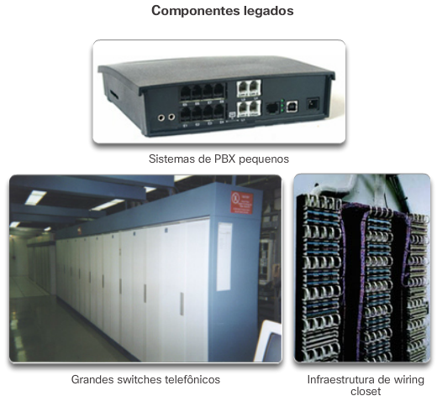

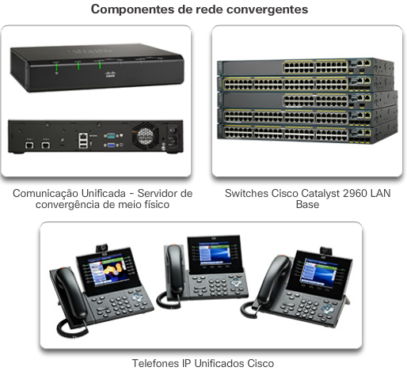

Os elementos de uma rede convergente
Para apoiar a colaboração, as redes empresariais empregam soluções convergentes que usam sistemas de voz, telefones IP, gateways de voz, suporte para vídeo e videoconferência (figura 1). Ao incluir serviços de dados, uma rede convergente com suporte à colaboração pode incluir recursos como:
- Controle de chamadas - processamento de chamadas telefônicas, identificador de chamada, transferência de chamadas, espera e conferência
- Mensagem de voz - correio de voz
- Mobilidade - receba chamadas importantes onde quer que você esteja
- Atendimento automático - atenda os clientes mais rapidamente, roteando as chamadas diretamente para o departamento ou a pessoa certa
Um dos principais benefícios da transição para a rede convergente é que há apenas uma rede física para instalar e gerenciar. Isso proporciona economias significativas durante a instalação e o gerenciamento de redes separadas de voz, vídeo e dados. Tal solução de rede convergente integra o gerenciamento de TI de forma que todas as mudanças, adições e alterações sejam concluídas com uma interface de gerenciamento intuitiva. Uma solução de rede convergente também oferece suporte a aplicativos softphone para PC, bem como a vídeos ponto a ponto, de modo que os usuários possam desfrutar de comunicações pessoais com a mesma facilidade de administração e de uso que em uma chamada de voz.
A convergência de serviços na rede levou a uma evolução nas redes, que passaram de uma função tradicional de transporte de dados para uma comunicação altamente rápida por dados, voz e vídeo. Essa rede física única deve ser projetada e implementada corretamente a fim de permitir a manipulação segura dos diferentes tipos de informação que ela transportará. É necessário um projeto estruturado para permitir o gerenciamento deste ambiente complexo.
Na figura 2, toque o vídeo para ver alguns dos serviços de colaboração em ação
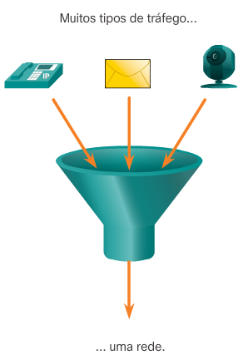

Redes comutadas sem fronteiras
Em função das crescentes demandas da rede convergente, a rede deve ser desenvolvida com uma abordagem de arquitetura que incorpore inteligência, simplifique as operações e seja escalável para atender às demandas futuras. Um dos desenvolvimentos mais recentes em projeto de rede é ilustrado pela arquitetura Cisco Borderless Network, mostrada na figura 1.
A Cisco Borderless Network é uma arquitetura de rede que combina várias inovações e considerações do projeto para permitir que as empresas conectem qualquer pessoa, em qualquer lugar, a qualquer momento e em qualquer dispositivo de maneira segura, confiável e contínua. Essa arquitetura é projetada para atender desafios de TI e empresariais, como o suporte à rede convergente e alterações de padrões de trabalho.
A Cisco Borderless Network é construída sobre uma infraestrutura de hardware e software escalável e resiliente. Ela permite que os diferentes elementos - de switches de acesso a pontos de acesso sem fio - trabalhem em conjunto e possibilitem aos usuários acessar recursos de qualquer lugar, a qualquer momento, proporcionando otimização, escalabilidade e segurança para colaboração e virtualização.
Na figura 2, toque o vídeo para saber mais sobre a evolução da Cisco Borderless Network
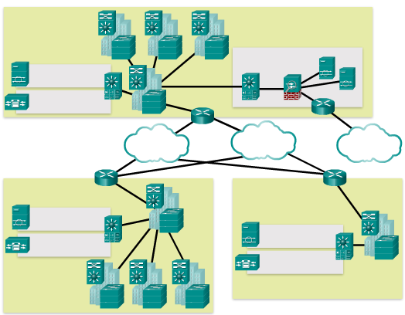

Hierarquia da rede comutada sem fronteiras
Criar uma rede comutada sem fronteiras exige o uso de sólidos princípios de projeto de rede para garantir disponibilidade, flexibilidade, segurança e gerenciabilidade máximas. A rede comutada sem fronteiras deve atender às exigências atuais e aos futuros serviços e tecnologias. As diretrizes do projeto da rede comutada sem fronteiras se baseiam nos seguintes princípios:
- Hierárquica - Facilita a compreensão da função de cada dispositivo em cada nível, simplifica a implantação, a operação e o gerenciamento, e reduz domínios problemáticos em cada nível
- Modularidade - Permite a expansão direta da rede e a ativação de serviços integrados sob demanda
- Resiliência - Atende as expectativas do usuário de manter a rede sempre ativa
- Flexibilidade - Permite o compartilhamento inteligente da carga do tráfego ao usar todos os recursos de rede
Esses princípios não são independentes. É fundamental compreender como cada princípio se adapta no contexto dos demais. Projetar uma rede comutada sem fronteiras de forma hierárquica cria uma base que permite aos projetistas de rede incluírem segurança, mobilidade e recursos de comunicação unificada. Duas estruturas de projeto hierárquico comprovadas e testadas com relação ao tempo nas redes de campus são os modelos de camadas em três níveis e o modelo de camada em dois níveis, como ilustrado na figura.
As três camadas críticas nesses projetos em níveis são: acesso, distribuição e núcleo. Cada camada pode ser vista como um módulo estruturado e bem definido, com papeis específicos e funções na rede do campus. A introdução da modularidade no projeto hierárquico do campus garante que a rede permaneça resiliente e flexível o suficiente para fornecer serviços de rede críticos. A modularidade também ajuda a acomodar o crescimento e as alterações que ocorrerem ao longo do tempo

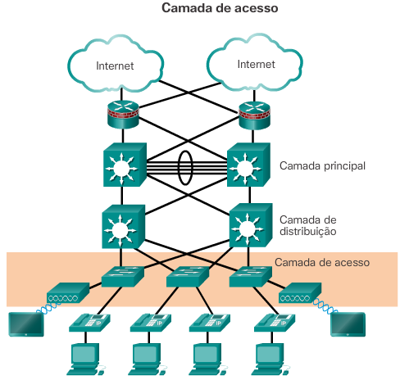

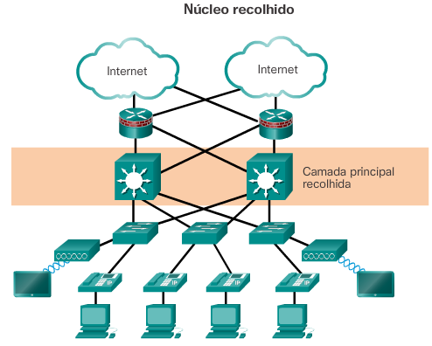

Acesso à distribuição de núcleo
Camada de acesso
A camada de acesso representa a borda da rede, por onde o tráfego chega ou sai da rede do campus. Tradicionalmente, a principal função de um switch de camada de acesso é fornecer acesso à rede para o usuário. Os switches da camada de acesso são conectados a switches da camada de distribuição, que implementam tecnologias de base de rede, como roteamento, qualidade de serviço e segurança.
Para atender às demandas do usuário final e dos aplicativos de rede, as plataformas de switching de última geração oferecem agora serviços mais convergidos, integrados e inteligentes para vários tipos de endpoints na borda da rede. Incorporar inteligência aos switches da camada de acesso permite que os aplicativos operem com mais eficiência e segurança na rede.
Camada de distribuição
A camada de distribuição faz a interface entre a camada de acesso e a camada de núcleo para fornecer muitas funções importantes, incluindo:
- Agregação de redes wiring closet em larga escala
- Agregação de domínios de broadcast de camada 2 e limites de roteamento de camada 3
- Roteamento, funções de política de acesso e switching inteligentes para entrar no resto da rede
- Alta disponibilidade por meio de switches da camada de distribuição redundantes para o usuário final e de caminhos de custos semelhantes até o núcleo
- Serviços diferenciados a várias classes de aplicações de serviço na borda da rede
Camada de núcleo
A camada de núcleo é o backbone da rede. Ela conecta várias camadas da rede do campus. A camada de núcleo atua como o agregador para todos os outros pacotes e nós do campus, juntamente com o restante da rede. O objetivo principal da camada do núcleo é fornecer isolamento contra falhas e conectividade de backbone com alta velocidade.
A figura 1 mostra um projeto de rede do campus de três níveis para organizações no qual o acesso, a distribuição e o núcleo são camadas separadas. Para criar um projeto de layout de cabos simplificado, escalável, econômico e eficiente, a recomendação é construir uma topologia de rede física em estrela estendida a partir de um local centralizado para todos os demais prédios no mesmo campus.
Em alguns casos, devido à falta de restrições de escalabilidade físicas ou de rede, não é necessário manter uma camada de distribuição e uma camada de núcleo separadas. No caso de campi menores, onde há menos usuários que acessam a rede, bem como nos campi que consistem em um único edifício, talvez não seja necessário ter camadas separadas de núcleo e de distribuição. Nesse cenário, a recomendação é o projeto alternativo de rede do campus em dois níveis, também conhecido como projeto de rede de núcleo agrupado.
A figura 2 mostra um exemplo de projeto de rede em dois níveis para o campus de uma empresa no qual que as camadas de distribuição e de núcleo são agrupadas em uma única camada
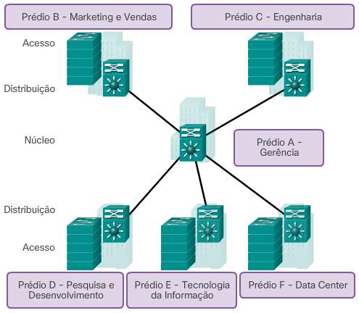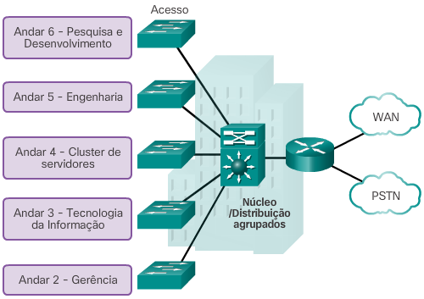

Identificar a terminologia de redes comutadas

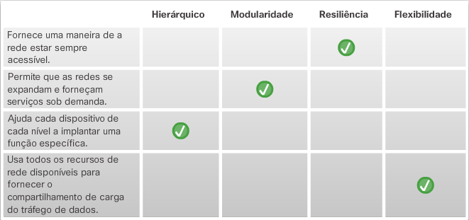

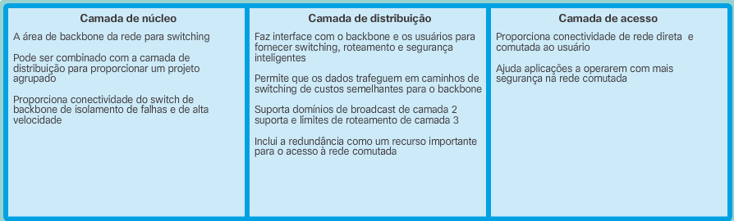

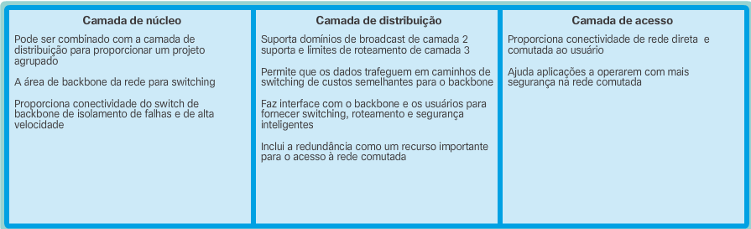

Função das redes comutadas
A função das redes comutadas evoluiu drasticamente nas duas últimas décadas. Não faz muito tempo, as redes comutadas de Camada 2 eram o padrão. As redes de dados de Camada 2 dependiam das propriedades básicas de Ethernet e do uso difundido de repetidores de hub para propagar o tráfego da LAN em uma organização. Como mostrado na figura 1, as redes mudaram fundamentalmente para LANs comutadas em uma rede hierárquica. Uma LAN comutada permite mais flexibilidade, gerenciamento de tráfego e recursos adicionais, tais como:
- Qualidade de serviço
- Segurança adicional
- Suporte para rede sem fio e conectividade
- Suporte para novas tecnologias, como telefonia IP e os serviços de mobilidade
A figura 2 mostra o projeto hierárquico usado na rede comutada sem fronteiras
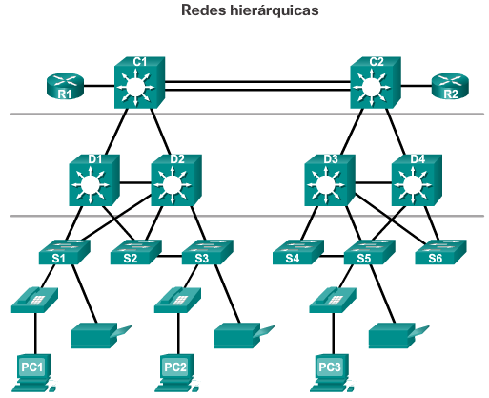

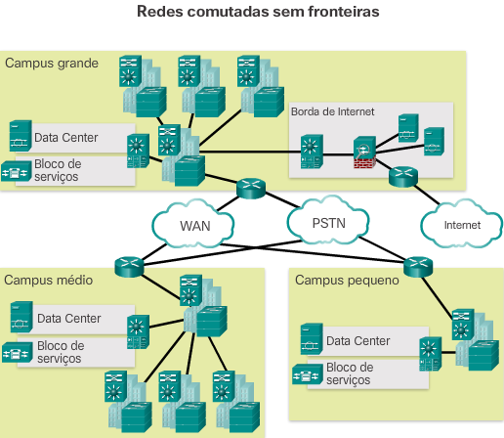

Tamanho
Existem vários tipos de switches usados em redes empresariais. É importante implantar os tipos apropriados de switch com base nos requisitos de rede. A figura 1 destaca algumas considerações comuns nas empresas para a escolha de equipamentos de switch.
Ao selecionar o tipo de switch, o projetista de rede deve escolher entre uma configuração fixa ou modular e entre empilhável ou não empilhável. Outra consideração é a espessura do switch, que é expressa em número de unidades de rack. Isso é importante para os switches que são montados em um rack. Por exemplo, os switches de configuração fixa mostrados na figura 2 estão todos em 1 unidade de rack (1U). Às vezes, essas opções são conhecidas como fatores de forma do switch.
Switches de configuração fixa
Os switches de configuração fixa não suportam recursos ou opções além daquelas fornecidas originalmente com o switch (figura 2). O modelo específico determina os recursos e as opções disponíveis. Por exemplo, um switch fixo com 24 portas de gigabit não pode suportar portas adicionais. Normalmente, há opções diferentes de configuração que variam na quantidade e nos tipos de portas incluídos em um switch de configuração fixa.
Switches de configuração modular
Os switches modulares oferecem mais flexibilidade na configuração. Os switches modulares normalmente vêm com chassis de tamanhos diferentes que permitem a instalação de números diferentes de placas de linha modular (figura 3). As placas de linha realmente contêm as portas. A placa de linha se ajusta ao chassis do switch do mesmo modo que as placas de expansão se encaixam em um PC. Quanto maior o chassis, mais módulos ele suporta. Pode haver vários tamanhos diferentes de chassis para escolher. Um switch modular com uma placa em linha de 24 portas suporta uma placa de linha adicional de 24 portas para elevar o número total de portas a 48.
Switches de configuração empilhável
Os switches de configuração empilhável podem ser interconectados através de um cabo especial que fornece throughput de alta largura de banda entre switches (figura 4). A tecnologia Cisco StackWise permite interconexão de até nove switches. Os switches podem ser empilhados um sobre outro usando-se uma conexão de cabos em cascata. Os switches empilhados operam efetivamente como um único switch maior. Os switches empilháveis são convenientes onde a tolerância a falhas e a disponibilidade de largura de banda são essenciais e a implementação de um switch modular seja muito cara. Usando conexões cruzadas, a rede poderá se recuperar rapidamente se um único switch falhar. Os switches empilháveis usam uma porta especial para interconexões. Muitos switches empilháveis Cisco também suportam a tecnologia StackPower, que permite o compartilhamento de energia entre membros da pilha
Considerações comuns nas empresas para escolha de equipamentos de switch

Custo - o custo de um switch dependerá do número e da velocidade das interfaces, dos recursos suportados e da capacidade de expansão.
Densidade de porta - os switches de rede devem suportar o número apropriado de dispositivos na rede.
Energia - agora é comum ligar pontos de acesso, telefones IP e até switches compactos usando Power over Ethernet (PoE). Além de considerações de PoE, alguns switches baseados em chassis suportam fontes de energia redundantes.
Confiabilidade - o switch deve fornecer acesso contínuo à rede.
Velocidade da porta - a velocidade de conexão da rede é a principal preocupação dos usuários finais.
Buffers de quadro - a capacidade do switch de armazenar quadros é importante em uma rede onde pode haver portas congestionadas para servidores ou outras áreas da rede.
Escalabilidade - o número de usuários em uma rede normalmente aumenta ao longo do tempo, portanto, o switch deve fornecer a oportunidade de crescimento.

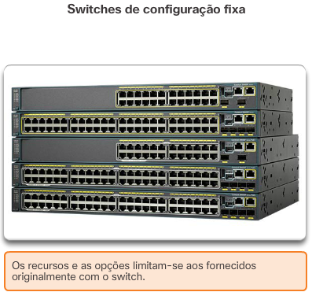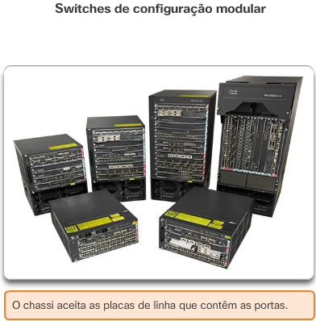

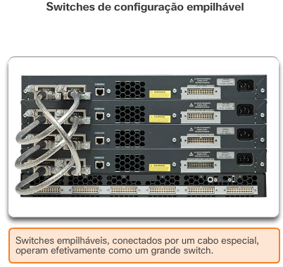

Identificar o hardware do switch
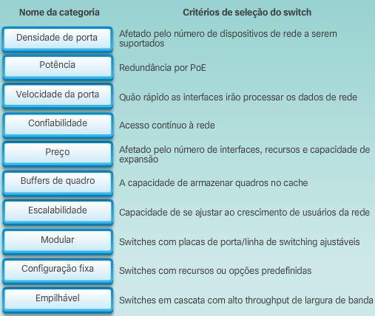

Switching como um conceito geral em redes e telecomunicações
O conceito de switching e encaminhamento de quadro é universal em redes e telecomunicações. Vários tipos de switches são usados nas LANs, na WAN e na rede de telefonia pública (PSTN). O conceito básico de switching se refere a um dispositivo que toma uma decisão com base em dois critérios:
- Porta de entrada
- Endereço destino
A forma pela qual um switch encaminha tráfego é decidida de acordo com o fluxo do tráfego. O termo ingresso é usado para descrever onde um quadro entra no dispositivo em uma porta. O termo egresso é usado para descrever os quadros que saem do dispositivo a partir de uma porta específica.
Quando um switch toma uma decisão, é baseado na porta de ingresso e no endereço destino da mensagem.
Um switch LAN usa uma tabela para determinar como encaminhar o tráfego através do switch. Clique no botão Reproduzir na figura para ver uma animação do processo de switching. Neste exemplo:
- Se uma mensagem entra no switch pela porta 1 e tem um endereço destino EA, o switch encaminha o tráfego de saída pela porta 4.
- Se uma mensagem entra no switch pela porta 5 e tem um endereço destino EE, o switch encaminha o tráfego de saída pela porta 1.
- Se uma mensagem entra no switch pela porta 3 e tem um endereço destino AB, o switch encaminha o tráfego de saída pela porta 6.
A única inteligência do switch LAN consiste na capacidade de usar sua tabela para encaminhar o tráfego com base na porta de ingresso e no endereço destino da mensagem. Com um switch LAN, há apenas uma tabela de switching principal que descreve uma associação estrita entre endereços e portas; portanto, uma mensagem com determinado endereço destino sai sempre da mesma porta de saída, independentemente da porta pela qual entra.
Os switches LAN Cisco encaminham os quadros de Ethernet com base no endereço MAC destino dos quadros
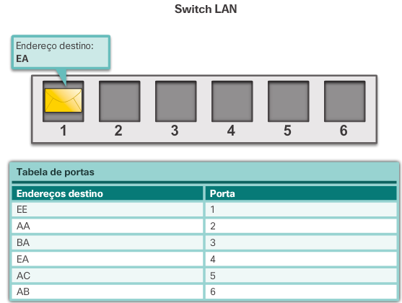

Preenchimento dinâmico de uma tabela de endereços MAC do switch
Os switches usam endereços MAC para direcionar as comunicações de rede através do switch para a porta apropriada rumo ao destino. Um switch é composto de circuitos integrados e de um software que controla os caminhos dos dados através do switch. Para que um switch saiba qual porta usar para transmitir um quadro, primeiro ele deve saber quais dispositivos existem nas portas. À medida que aprende a relação das portas com os dispositivos, o switch cria uma tabela denominada tabela de endereços MAC ou tabela de memória endereçável de conteúdo (CAM). A CAM é um tipo especial de memória usado em aplicativos de pesquisa em alta velocidade.
Os switches LAN determinam como lidar com quadros de dados de entrada mantendo a tabela de endereços MAC. Um switch cria sua tabela de endereços MAC gravando o endereço MAC de cada dispositivo conectado a cada uma de suas portas. O switch usa as informações da tabela de endereços MAC para enviar quadros destinados a um dispositivo específico para a porta atribuída a esse dispositivo.
Um switch preenche a tabela de endereços MAC com base nos endereços MAC origem. Quando recebe um quadro de entrada com um endereço MAC destino que não esteja na tabela de endereços MAC, o switch encaminha o quadro para todas as portas (inundação), exceto para a porta de ingresso do quadro. Quando o dispositivo destino responde, o switch adiciona à tabela de endereços MAC o endereço MAC origem do quadro e a porta na qual o quadro foi recebido. Em redes com vários switches interconectados, a tabela de endereços MAC contém vários endereços MAC de uma única porta conectada aos outros switches.
As etapas a seguir descrevem o processo de criação da tabela de endereços MAC:
1. O switch recebe um quadro do PC1 na Porta 1 (figura 1).
2. O switch examina o endereço MAC destino e o compara à tabela de endereços MAC.
- Quando o endereço não está na tabela de endereços MAC, ele associa o endereço MAC origem do PC1 à porta de ingresso (Porta 1) da tabela de endereços MAC (figura 2).
- Se a tabela de endereços MAC já tiver uma entrada para esse endereço origem, o temporizador será reiniciado. A entrada para um endereço MAC é normalmente mantida por cinco minutos.
3. Depois de gravar as informações do endereço origem, o switch examina o endereço MAC destino.
- Se o endereço destino não estiver na tabela MAC ou for um endereço MAC de broadcast, preenchido somente com Fs, o switch enviará o quadro para todas as portas (inundação), exceto a porta de ingresso (figura 3).
4. O dispositivo destino (PC 3) responde ao quadro com um quadro unicast endereçado ao PC1 (figura 4).
5. O switch insere o endereço MAC origem do PC 3 e o número da porta de ingresso na tabela de endereços. O endereço destino do quadro e sua porta de saída associada estão localizados na tabela de endereços MAC (figura 5).
6. O switch pode agora enviar quadros entre os dispositivos origem e destino sem os inundar, pois tem entradas na tabela de endereços que identificam as portas associadas (figura 6)
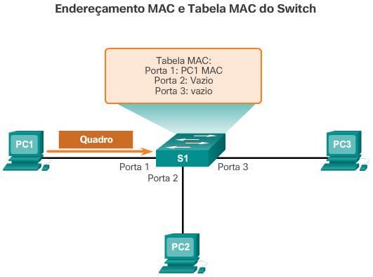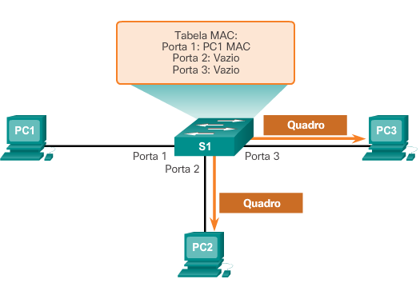

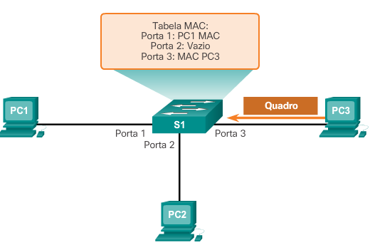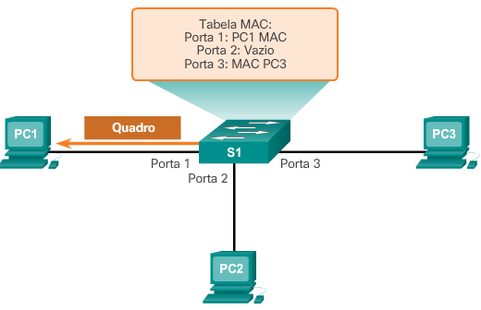

Métodos de encaminhamento de switch
À medida que as redes cresceram e as empresas começaram a experimentar um desempenho de rede mais lento, as bridges Ethernet (uma versão antiga de um switch) foram adicionadas às redes para limitar o tamanho dos domínios de colisão. Nos anos de 1990, os avanços nas tecnologias de circuito integrado permitiram aos switches LAN substituir as bridges Ethernet. Os switches LAN podem mover as decisões de encaminhamento de camada 2 do software para circuitos integrados específicos da aplicação (ASICs). Os ASICs reduzem o tempo de tratamento no dispositivo e permitem que o dispositivo lide com um maior número de portas sem piorar o desempenho. Esse método de encaminhamento de quadro de dados na camada 2 ficou conhecido como switching store-and-forward. Esse termo é distinto de switching cut-through.
Como mostrado na figura 1, o método store-and-forward toma uma decisão de encaminhamento de um quadro após receber o quadro inteiro e verificar se este contém erros.
Por outro lado, o método cut-through, como mostrado na figura 2, inicia o processo de encaminhamento após determinar a porta de saída e o quadro de entrada do endereço MAC destino

Switch store and forward
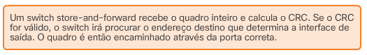

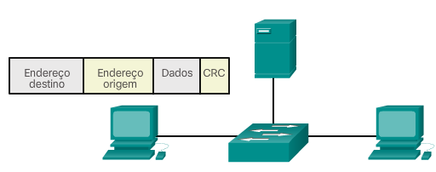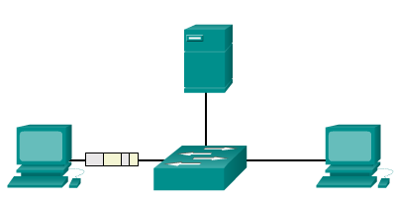
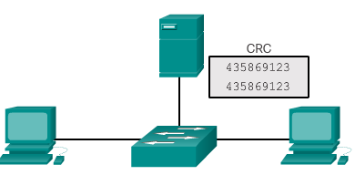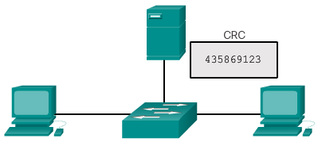
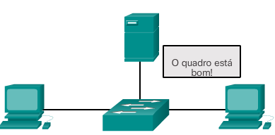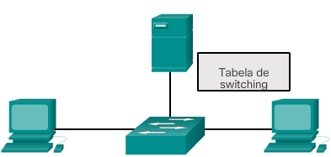
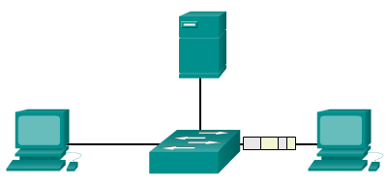

Switch cut-through

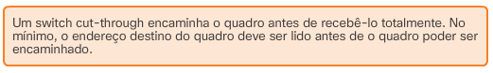

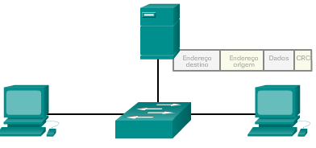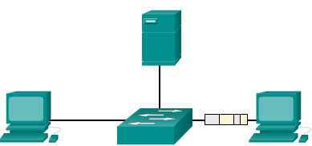

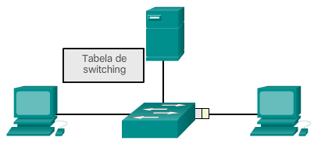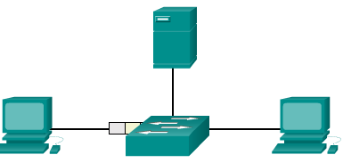

Switching Store-and-Forward
O método de switching store-and-forward tem duas características principais que o diferenciam do cut-through: verificação de erros e buffer automático.
Verificação de erros
Um switch que esteja usando switching store-and-forward executará uma verificação de erro em um quadro de entrada. Depois que recebe o quadro inteiro na porta de ingresso, como mostrado na figura, o switch compara o valor de sequência de verificação de quadros (FCS) no último campo do datagrama com seus próprios cálculos de FCS. O FCS é um processo de verificação de erros que ajuda a garantir que o quadro esteja livre de erros físicos e de enlace de dados. Se o quadro estiver livre de erros, o switch o encaminhará. Caso contrário, o quadro será ignorado.
Buffer automático
O processo de buffer da porta de ingresso usado pelos switches store-and-forward oferece flexibilidade para suportar qualquer combinação de velocidades de Ethernet. Por exemplo, processar um quadro de entrada em uma porta Ethernet de 100 Mbps e enviá-lo para uma interface de 1 Gb/s exigiria o uso do método store-and-forward. No caso de velocidade diferentes nas portas de ingresso e de saída, o switch armazena o quadro inteiro em um buffer, computa a verificação de FCS, encaminha o quadro para o buffer da porta de saída e o envia.
O switching store-and-forward é o principal método de switch LAN da Cisco.
Um switch store-and-forward descarta os quadros não aprovados na verificação de FCS, portanto, ele não envia quadros inválidos. Por outro lado, um switch cut-through pode enviar quadros inválidos, pois nenhuma verificação FCS é executada
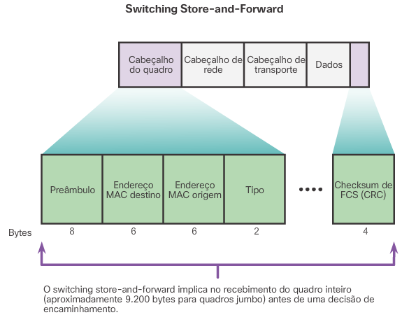

Switching cut-through
Uma vantagem do switching cut-through é a capacidade do switch começar a enviar um quadro antes do switching store-and-forward. Há duas características principais de switching cut-through: encaminhamento rápido de quadros e processamento de quadros inválidos.
Encaminhamento rápido de quadros
Como indicado na figura, um switch que usa o método cut-through pode tomar uma decisão de encaminhamento assim que pesquisa o endereço MAC destino do quadro na tabela de endereços MAC. O switch não precisa esperar que o restante do quadro entre na porta de ingresso para tomar sua decisão de encaminhamento.
Com os controladores MAC e ASICs de hoje, um switch que utiliza o método cut-through pode rapidamente decidir se precisa auditar uma parte maior de cabeçalhos do quadro para fins de filtragem adicional. Por exemplo, o switch pode analisar os primeiros 14 bytes passados (o endereço MAC origem, MAC destino e os campos EtherType) e examinar outros 40 bytes para executar funções mais sofisticadas relativas às camadas 3 e 4 de IPv4.
O método cut-through de switching não descarta a maioria dos quadros inválidos. Os quadros com erros são enviados para outros segmentos da rede. Se houver uma taxa de erros alta (quadros inválidos) na rede, o switching cut-through pode ter um impacto negativo na largura de banda, obstruindo-a com quadros danificados e inválidos.
Livre de fragmentos
Switching livre de fragmentos é uma forma modificada de switching cut-through, na qual o switch aguarda a aprovação da janela de colisão (64 bytes) antes de encaminhá-la. Isso significa que cada quadro será verificado no campo de dados para assegurar que nenhuma fragmentação tenha ocorrido. O modo livre de fragmentos proporciona melhor verificação de erros do que o cut-through, com praticamente nenhum aumento na latência.
Com a vantagem da velocidade menor de latência do modo switching cut-through, ele é mais adequado para aplicações de computação de alto desempenho (HPC) extremamente exigentes que demandam latências de processo a processo de 10 microssegundos ou menos
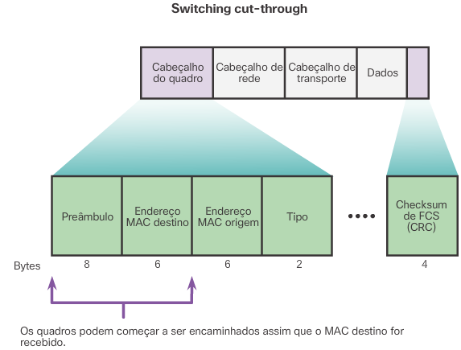

Métodos de encaminhamento de quadros
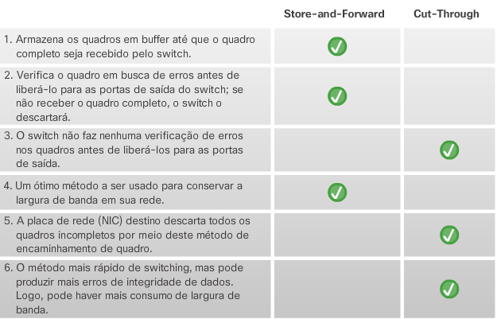

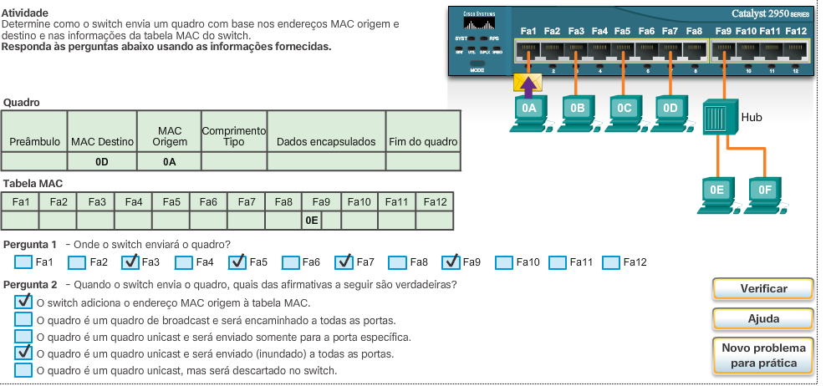

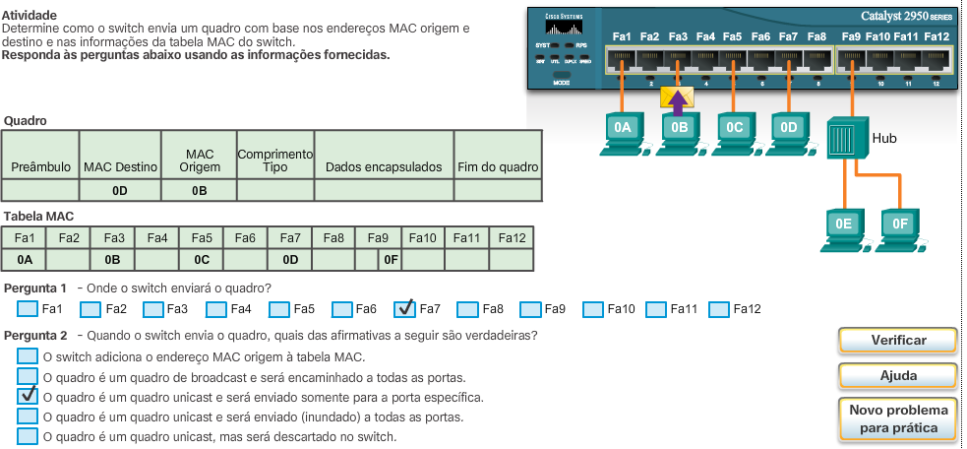

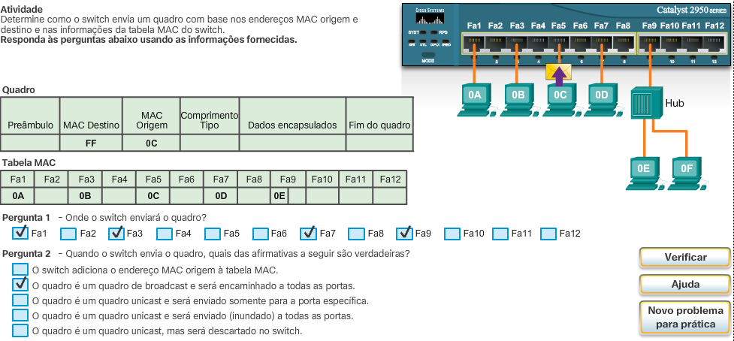

Domínios de colisão
No caso de segmentos Ethernet baseados em hub, os dispositivos de rede competem pelo mídia, pois eles adotam turnos ao transmitir. Segmentos de rede que compartilham a mesma largura de banda entre os dispositivos são conhecidos como domínios de colisão, pois quando dois ou mais dispositivos dentro desse segmento tentam se comunicar ao mesmo tempo, podem ocorrer colisões.
É possível, no entanto, usar outros dispositivos de rede (exemplos incluem switches e roteadores) que operam na camada de acesso à rede do modelo TCP/IP e acima para dividir uma rede em segmentos e reduzir o número de dispositivos que competem por largura de banda. Cada novo segmento resulta em um novo domínio de colisão. Mais largura de banda torna-se disponível para os dispositivos em um segmento e as colisões em um domínio de colisão não interferem nos outros segmentos. Isso também é conhecido como microssegmentação.
Como mostrado na figura, cada porta de switch se conecta a um único PC ou servidor e cada porta de switch representa um domínio de colisão separado
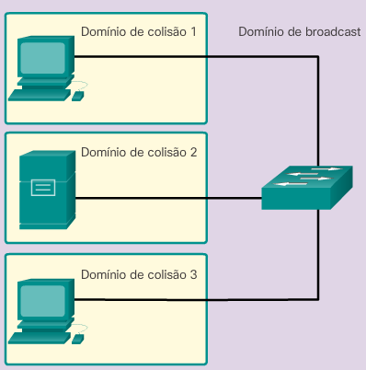

Domínios de broadcast
Embora os switches filtrem a maioria dos quadros com base nos endereços MAC, eles não filtram quadros de broadcast. Para que outros switches na LAN recebam quadros de broadcast, os switches precisam enviar esses quadros para todas as portas (inundar). Um conjunto de switches interconectados forma um único domínio de broadcast. Somente um dispositivo de camada de rede, como um roteador, pode dividir um domínio de broadcast de camada 2. Os roteadores são usados para segmentar tanto domínios de broadcast como domínios de colisão.
Quando um dispositivo envia um broadcast de camada 2, o endereço MAC destino no quadro é definido somente com 1s binários. Um quadro com um endereço MAC destino definido somente com 1s binários é recebido por todos os dispositivos no domínio de broadcast.
O domínio de broadcast de camada 2 é conhecido como domínio de broadcast MAC. O domínio de broadcast MAC consiste em todos os dispositivos na LAN que recebem quadros de broadcast de um host.
Clique em Reproduzir na figura para ver a primeira metade da animação.
Quando um switch recebe um quadro de broadcast, ele encaminha o quadro por meio de cada uma de suas portas, exceto a porta de ingresso na qual o quadro de broadcast foi recebido. Cada dispositivo conectado ao switch recebe uma cópia do quadro de broadcast e o processa. Os broadcasts às vezes são necessários para localizar inicialmente outros dispositivos e serviços de rede, mas eles também reduzem a eficiência da rede. A largura de banda da rede é usada para propagar o tráfego de broadcast. Muitos broadcasts e uma carga de tráfego pesada na rede podem causar congestionamentos ou reduzir a velocidade de desempenho da rede.
Quando dois switches estão conectados, o domínio de broadcast é aumentado, conforme visto na segunda metade de animação. Neste caso, um quadro de broadcast é encaminhado a todas as portas conectadas ao switch S1. O switch S1 está conectado ao switch S2. O quadro é propagado também a todos os dispositivos conectados ao switch S2
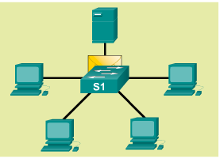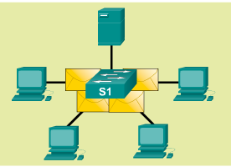

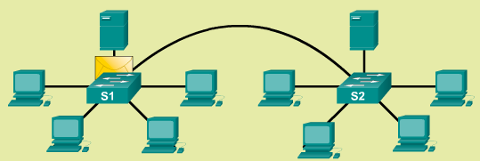

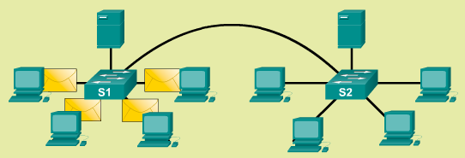

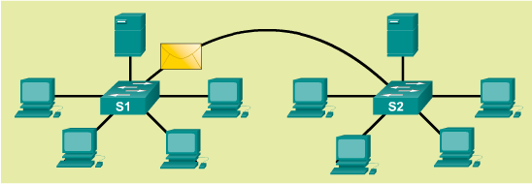

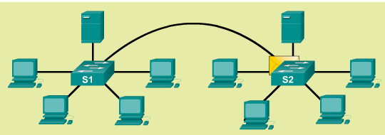

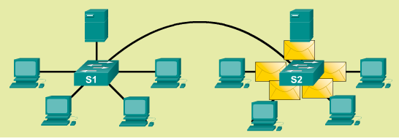

Alívio do congestionamento na rede
Os switches LAN têm características especiais que os tornam eficazes no alívio do congestionamento na rede. Primeiro, eles permitem a segmentação da LAN em domínios de colisão separados. Cada porta do switch representa um domínio de colisão separado e fornece a largura de banda integral ao dispositivo ou aos dispositivos conectados a essa porta. Segundo, proporcionam comunicação full-duplex entre dispositivos. Uma conexão full-duplex pode transportar sinais transmitidos e recebidos ao mesmo tempo. As conexões full-duplex aumentaram consideravelmente o desempenho da rede LAN e são necessárias para velocidades de Ethernet de 1 Gb/s e superiores.
Os switches fazem a conexão entre os segmentos de LAN (domínios de colisão), usam uma tabela de endereços MAC para determinar o segmento para o qual o quadro deve ser enviado e podem reduzir ou eliminar totalmente as colisões. A seguir apresentamos algumas características importantes dos switches que contribuem para aliviar o congestionamento na rede:
- Alta densidade de portas - switches têm alta densidade de porta: switches de 24 a 48 portas têm frequentemente apenas 1 unidade de rack (4,45 cm) de altura e operam em velocidades de 100 Mbps, 1 Gb/s e 10 Gb/s. Switches de grandes empresas podem suportar muitas centenas de portas.
- Grandes buffers de quadro - a capacidade de armazenar mais quadros recebidos antes de precisar descartá-los é útil, particularmente onde houver portas congestionadas para servidores ou outras partes da rede.
- Velocidade da porta - dependendo do custo de um switch, é possível suportar uma combinação de velocidades. As portas de 100 Mbps e 1 ou 10 Gb/s são comuns (100 Gb/s também é possível).
- Switching interno rápido - ter recursos internos de encaminhamento rápido permite alto desempenho. O método utilizado pode ser tanto um barramento interno rápido quanto uma memória compartilhada, que afeta o desempenho geral do switch.
- Baixo custo por porta - os switches fornecem alta densidade de porta a um custo menor. Por esse motivo, os switches LAN podem acomodar os projetos de rede com menos usuários por segmento, aumentando assim a média de largura de banda disponível por usuário
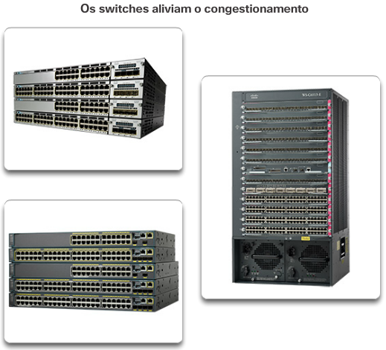

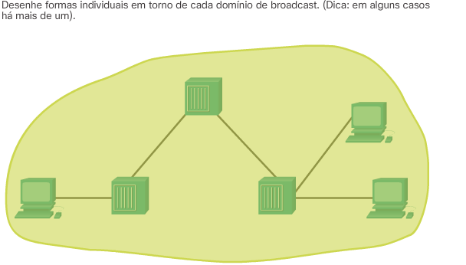

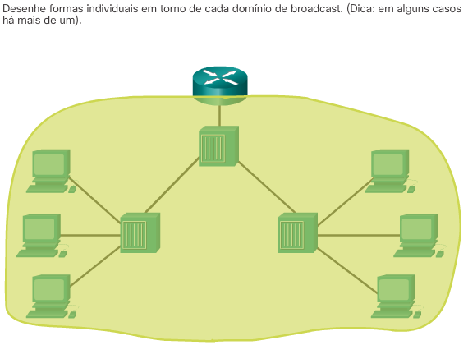

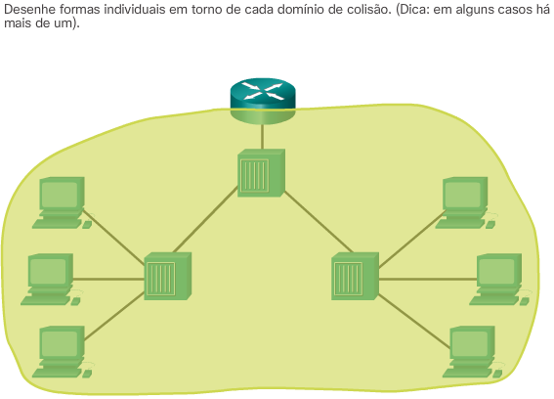

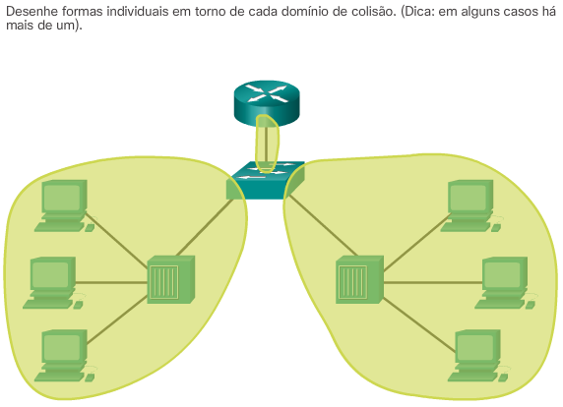

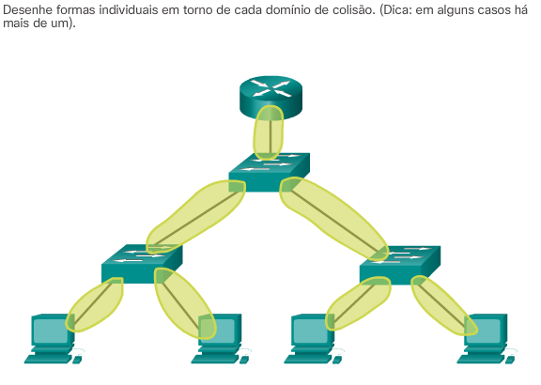

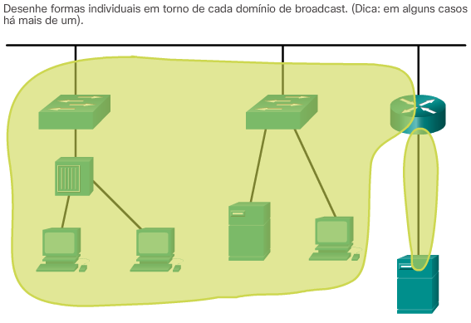

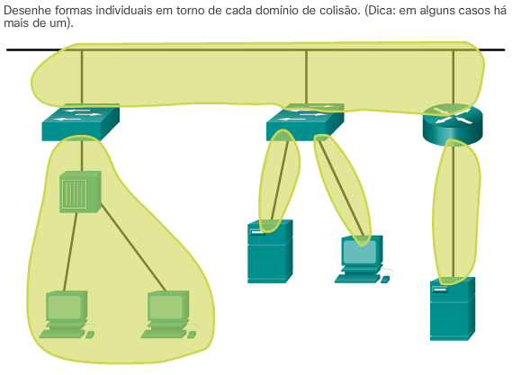

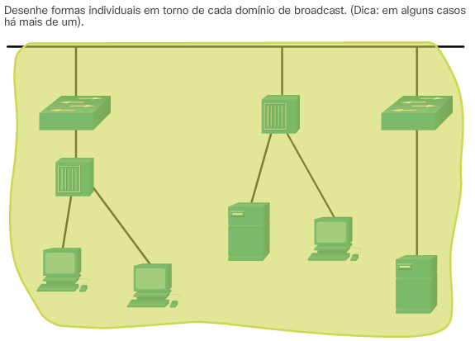

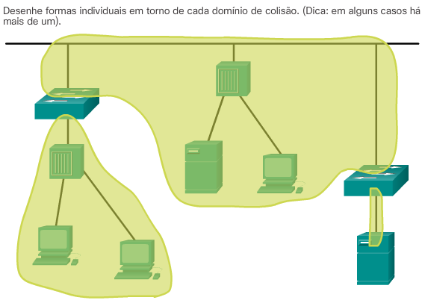

É hora de acessar a rede
É hora de acessar a rede
Use o Packet Tracer para esta atividade. A conectividade com a Internet não é necessária neste projeto. Trabalhe com um colega para criar dois projetos de rede a fim de acomodar os seguintes cenários:
Cenário 1 -projeto de sala de aula (LAN)
- 15 dispositivos finais de aluno representados por 1 ou 2 PCs
- 1 dispositivo final do instrutor, preferencialmente representado por um servidor
- Apresentações de vídeo em stream sobre conexão LAN
Cenário 2 -projeto de administração (WAN)
- Todos os requisitos listados no Cenário 1
- Acesso para e de um servidor administrativo remoto para apresentações de vídeo e atualizações de software de aplicações de rede
Os projetos da LAN e da WAN devem caber em uma tela do arquivo Packet Tracer. Todos os dispositivos intermediários devem ser rotulados com o modelo do switch (ou nome) e o modelo do roteador (ou nome).
Salve seu trabalho e prepare-se para justificar o layout e as decisões relacionadas ao seu dispositivo ao instrutor e à classe.
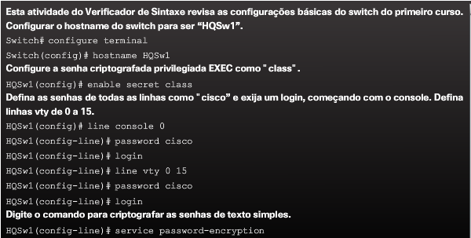

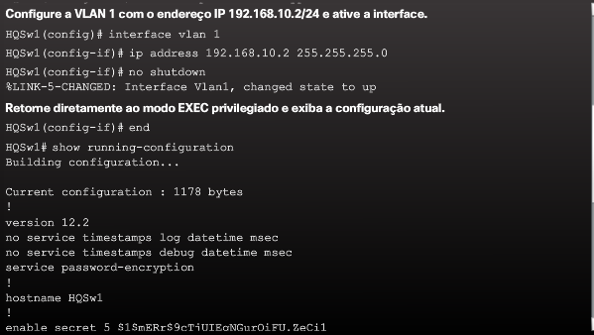
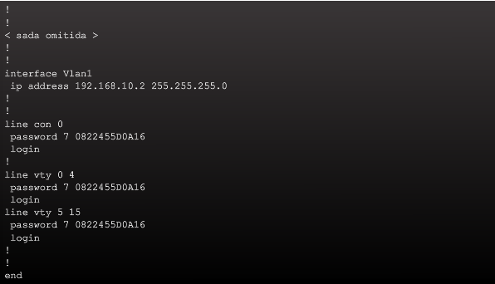

Packet Tracer - Desafio de integração de habilidades
Como um técnico de LAN recém-contratado, o gerente de rede pediu que você demonstrasse sua habilidade para configurar uma pequena LAN. As tarefas incluem definir configurações iniciais em dois switches usando o Cisco IOS e configurar parâmetros do endereço IP em dispositivos host para fornecer conectividade de ponta a ponta. Você deve usar dois switches e dois hosts/PCs em uma rede cabeada e ligada.

Resumo
Temos observado que a tendência em redes é usar convergência com um único conjunto de fios e dispositivos para lidar com transmissão de voz, vídeo e dados. Além disso, houve uma mudança drástica na maneira como as empresas operam. Os funcionários não estão mais restritos a escritórios físicos ou limites geográficos. Agora, os recursos devem estar perfeitamente disponíveis a qualquer hora e em qualquer lugar. A arquitetura Cisco Borderless Network permite que diferentes elementos, de switches de acesso a pontos de acesso sem fio, trabalhem em conjunto e permitam que os usuários acessem recursos de qualquer lugar, a qualquer hora.
O modelo de projeto hierárquico de três camadas tradicional divide a rede em camadas de núcleo, distribuição e acesso, e permite otimizar cada parte da rede para funções específicas. Ela proporciona modularidade, resiliência e flexibilidade, fornecendo uma base que permite aos projetistas de rede incluírem segurança, mobilidade e recursos de comunicação unificada. Em algumas redes, ter uma camada de núcleo e de distribuição separadas não é obrigatório. Nessas redes, a funcionalidade da camada de núcleo e da camada de distribuição são frequentemente agrupadas.
Os switches LAN Cisco utilizam ASICs para enviar quadros com base no endereço MAC destino. Para fazer isso, elas devem usar o endereço MAC origem dos quadros de entrada para construir uma tabela de endereços MAC na memória de conteúdo endereçável (CAM). Se o endereço MAC destino estiver contido nesta tabela, o quadro será encaminhado somente para a porta destino específica. Nos casos em que o endereço MAC destino não for encontrado na tabela de endereços MAC, os quadros serão enviados para todas as portas (inundados), exceto àquela na qual o quadro foi recebido.
Os switches usam switching store-and-forward e cut-through. O método store-and-forward lê o quadro inteiro em um buffer e verifica o CRC antes de encaminhá-lo. O switching cut-through lê apenas a primeira parte do quadro e começa a enviá-lo assim que o endereço destino é lido. Embora isso seja muito rápido, nenhuma verificação de erros é feita no quadro antes do envio.
Todas as portas de um switch formam um domínio de colisão separado, permitindo a comunicação full-duplex em velocidade extremamente alta. As portas do switch não bloqueiam os broadcasts e a conexão dos switches pode aumentar o tamanho do domínio de broadcast, o que geralmente piora o desempenho da rede

